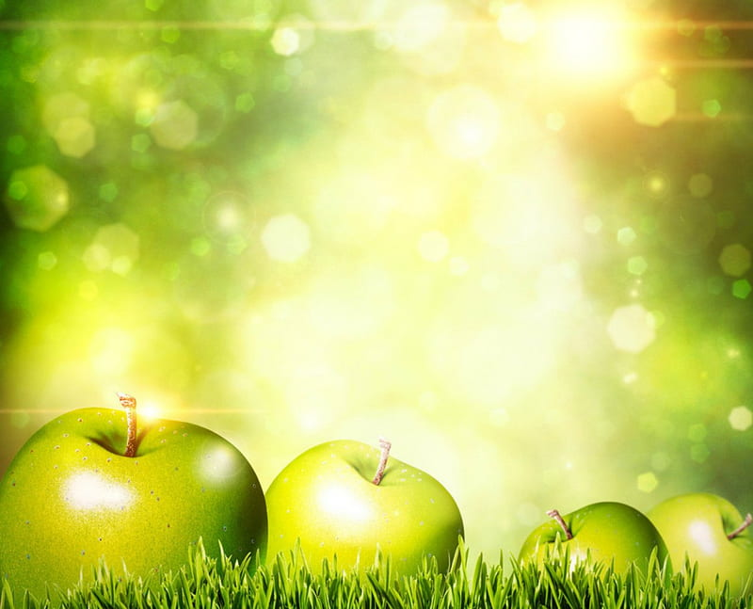**Муниципальное бюджетное дошкольное**

**образовательное учреждение**

**«Детский сад «Лёвушка»**

**Конспект познавательно – игрового мероприятия для детей старшего дошкольного возраста.**

**Тема: «Яблочный спас»**

**Воспитатель: Петренко И.Ю.**

**р.п.Кольцово август 2025 г.**

**Цель**: Познакомить детей с народным праздником «Яблочным спасом» и его традициями.

**Задачи:**

**1.** Расширять представление детей о народном празднике «Яблочном спасе» и православном празднике «Преображение Господне», о традициях и обычаях русского народа. Формировать стремление активно участвовать в развлечениях, играть в игры.

**2.** Создать радостную атмосферу праздника; способствовать развитию двигательной активности детей; развивать ловкость, смекалку; расширять и активизировать речевой запас детей.

**3.** Воспитывать чувство удовлетворения от участия в празднике.

**Ход мероприятия:**

Воспитатель: Ребята, вы любите фрукты? А какие? (ответы детей.)

Все вы- современные дети. Большинство из вас любят «заморские фрукты»: апельсины, бананы, ананасы, киви. А знаете ли вы какой фрукт, ребята, считается нашим национальным фруктом? (ответы детей.)

Воспитатель: Издревле на Руси прославлялся самый древний, известный и всеми любимый фрукт-яблоко.

Я расскажу вам, ребята, о «Яблочном спасе» и «Преображение господне».

«Яблочный спас». Он отмечается, летом- 19 августа, то есть сегодня. На Руси считалось, до этого праздника не нужно кушать яблоки нового урожая. Когда наступало 19 августа - «Яблочный спас», люди с утра собирали в саду яблоки, потом относили их в церковь для освещения, после устраивали «пир горой». На праздник готовятся яблочные пироги, яблочные компоты и варенья. В «Яблочный спас» принято угощать яблоками всех. Яблоко – символ плодородия, семейного благополучия, поэтому своим подарком вы желаете тем, кому подарили всего самого наилучшего.

«Преображение Господне». Согласно преданию, однажды Иисус Христос с тремя своими учениками поднялся на гору под названием – Фавор. Как только добрался он до самой вершины и взошел на нее, он преобразился. Невероятной белизной засверкало его лицо, а также одежда. Именно отсюда появился праздник – «Преображение Господне», который всегда напоминает нам о духовном очищении и совершенствовании.

Преображение Господне,

В народе Спасом яблочным зовут.

И праздник этот прославляя,

Плоды созревшие, все в храм несут.

Праздник яблок объявляю

Спелых, сочных, наливных,

Что на ветках поспевают.

Кто из нас не любит их!

Что ж, будем праздник отмечать,

Красное яблоко величать!

**1.Эстафета. «Кто быстрее?»**

Разбиваемся на две команды. Первые участники берут в одну руку по яблоку(муляж). Нужно, не выронив яблоко, пробежать по прямой, обогнуть предмет, стоящий на противоположной стороне, вернуться обратно, передав яблоко следующему игроку команды. Побеждает та команда, которая быстрее справилась с заданием.

**2. Для вас конкурс «Попади в яблочко!»**

Дети вы должны попасть в нарисованное яблоко –мишень, с определенного расстояния маленьким резиновым мячом. Этот конкурс на меткость.

**3. Ребята, а теперь мы с вами сядем на лавочки и отдохнем. Вот вам задание.**

Кто больше сказок назовет,

Где речь о яблоках идет?

Вспомните сказки, где яблоко – главное действующее лицо.

1. В какой сказке яблонька спасает детей от погони?

Яблоня заслонила девочку ветвями, прикрыла листочками… (Сказка «Гуси – лебеди»)

2. «…Девочка зарыла косточки в землю, каждый день их поливала. И выросла из них яблонька, да какая! Яблочки на ней висят наливные, листья шумят золотые, веточки гнутся серебряные. Кто ни едет мимо – останавливается, кто проходит близко – заглядывается…» (Сказка «Крошечка – Хаврошечка»)

3. И был у царя сад великолепный, росла в том саду яблоня с золотыми яблоками. Стал кто – то царский сад посещать, золотые яблоки воровать. (Сказка «Иван – царевич и серый волк»)

4. …а глядела

Все на яблоко. Оно

Соку спелого полно,

Так свежо и так душисто,

Так румяно – золотисто,

Будто медом налилось!

Видны семечки насквозь… (А. С. Пушкин «Сказка о мертвой царевне и семи богатырях»)

5. «…Царь очень устарел и глазами обнищал, а слыхал он, что за тридевять земель, в тридесятом царстве есть сад с необыкновенными яблоками. Если съесть старику это яблоко, то он помолодеет». (А. Толстой «Сказка о молодильных яблоках и живой воде»)

6. «…А Ворона всё каркает:

- Карр! Карр! Всем яблоки раздавал, а меня хоть одним яблочком угостил! Смутился Заяц, вытряхнул из мешка последнее яблоко:

- Вот... Самое лучшее! Клюй на здоровье!» («Мешок яблок» Сутеев)

Вижу, ребятки все вы толковые. Много сказок знаете.

**Физкультминутка.**

Вот так яблоко! (Встали)

Оно (Руки в стороны)

Соку сладкого полно. (Руки на пояс)

Руку протяните, (Протянули руки вперед)

Яблоко сорвите. (Руки вверх)

Стал ветер веточку качать, (Качаем вверху руками)

Трудно яблоко достать. (Подтянулись)

Подпрыгну, руку протяну(Подпрыгнули)

И быстро яблоко сорву! (Хлопок в ладоши над головой)

Вот так яблоко! (Встали)

Оно (Руки в стороны)

Соку сладкого полно. (Руки на пояс)

**4. Соревнование «Помоги достать и помыть яблочко».**

Яблочки чтобы скушать нужно их конечно помыть.

Дети поделены на две команды. В тазу с водой плавают яблочки(муляж). Дети по одному ложкой вылавливают яблоко из воды и несут его на ложке в корзинку своей команды. Чья команда принесёт больше яблок, та и выиграла.

**5. Конкурс - «Художник».**

Выбираем мелки и с закрытыми глазами рисуем яблоко. При оценке учитывается правильность формы и цвета.

**6. Следующая игра называется «Комплимент с яблочком».**

Дети становятся в круг. Ведущий пускает по кругу яблоко. Каждый ребенок, беря яблоко, говорит комплимент соседу справа и передает яблоко дальше по кругу.

Воспитатель: Вы большие молодцы.

Тягаться с вами трудновато.

Скажите-ка, коль вам не сложно,

А что из яблок делать можно?

Ребята перечисляют всё, что делается из яблок: яблоки едят свежие, моченые, печеные, засахаренные, квашеные, маринованные. Их сушат. Из яблок делают сок, яблочный квас, сиропы, компоты, муссы, пюре, суфле, шарлотку, оладьи, пироги, торты, мармелад, варенье, повидло и т. д.

Воспитатель: Наш яблочный праздник

Друзья, сегодня удался!

Все победители по праву,

Кто лучше, и сказать нельзя!